Добрый день!

ОПОРА РОССИИ, Агентство стратегических инициатив и Общественная палата РФ приглашают предпринимателей принять участие в
Национальной премии «Бизнес-Успех» в г. Пскове!

Малый бизнес меняет страну! 3 октября 2019 года на Национальной премии «Бизнес-Успех» в Пскове наградят реальных предпринимателей, действующих в ближайших регионах! Подать заявку на соискание премии необходимо до 24 сентября.
Подать заявку

Зачем участвовать в премии? | Что Вы получите?
- Вы предприниматель и активно развиваете свой бизнес; | - Мощную рекламную поддержку для своего бизнеса;
- Ваш бизнес развивается быстрыми темпами, и вы хотите масштабироваться; | - Возможность побороться за главный приз "Золотой домкрат";
- Вы хотите попасть в сообщество бизнес-элиты; | - Инвестиции на развитие бизнеса;
- Вы хотите завязать прочные деловые связи. | - Призы для развития бизнеса, наборы бизнес-литературы, поездки на зарубежные бизнес-конференции и многое другое!
 | - Заручитесь мощными деловыми связями.

Если всё именно так, то спешите регистрироваться на Национальную премию «Бизнес-Успех».

Победители «Бизнес-Успех» уже получили:

- Поездку в США на конференцию The Apple Worldwide Developers Conference;
- Поездку на Российско-сингапурский бизнес-форум;
-Обучение по программе Executive MBA в Школе Бизнеса «Синергия» (12 учебных модулей, 3 стажировки за рубежом (Лондон, Нью-Йорк и Дубай))
- Сертификат в размере 200 000 рублей на разработку франшизы;
- Электронные гаджеты от Apple;
- Бесплатное обучение Mini MBA в университете «Синергия»;
- Медиапродвижение;
- и др.


"Премия "Бизнес-Успех" - это сообщество деловых людей. Я рассказал о себе и приобрел много важных контактов"
Никита Кашкин, владелец компании "Русский лес" (г. Очёр Пермского края), победитель в номинации "Лучший молодежный проект"
Видеоролик истории успеха Никиты Кашкина

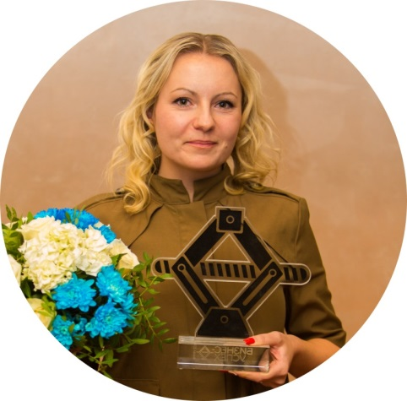
"Это большая честь участвовать в Национальной премии "Бизнес-Успех" - на одной площадке вместе с Президентом России!"
Екатерина Постоева, компания "Morojko" (г. Волгоград), победитель в номинации «Лучший женский проект»
Видеоролик истории успеха Екатерины Постоевой

Участие в премии бесплатно!
Подать заявку на соискание премии можно до 24 сентября -
https://bsaward.ru/2019/pskov/
3 октября, г. Псков, Национальная премия «Бизнес-Успех»
Подробная информация о Премии
https://bsaward.ru/2019/pskov/

